客户需求调研单

医院名称 |  | 长乐区医院 |  | 申请日期 | 2020-01-15
需求系统 |  | 住院护士系统 |  | 反馈科室 | 病案室
填单人 |  | 林智淦
需求提交人 |  | 林智淦 |  | 联系电话 | 13215085200
问题或需求描述 | 菜单：住院护士-查询-病区护理工作表单  现状：范例1：该菜单的报表数据错误，转出转入人数不匹配。  期望完成时间：2020年02月16日前完成  需求背景： 借床后的床位和人数报表有误，导致病案数据不正确，病案人员意见大。
问题类型 |  | 系统BUG 新增需求 □接口 □流程改造 □其它服务
工程建议解决方案 | 因zy_zybrmx表的KSH000不管转入转出都是借床前的科室号，而报表的查询语句取的却是KSH000，导致转出2个转入0。  借床的病人最后还是会借回原科室，病案人员要求转入转出不计算借床病人的数据。
信息科或主管部门确认人签字

截图1： 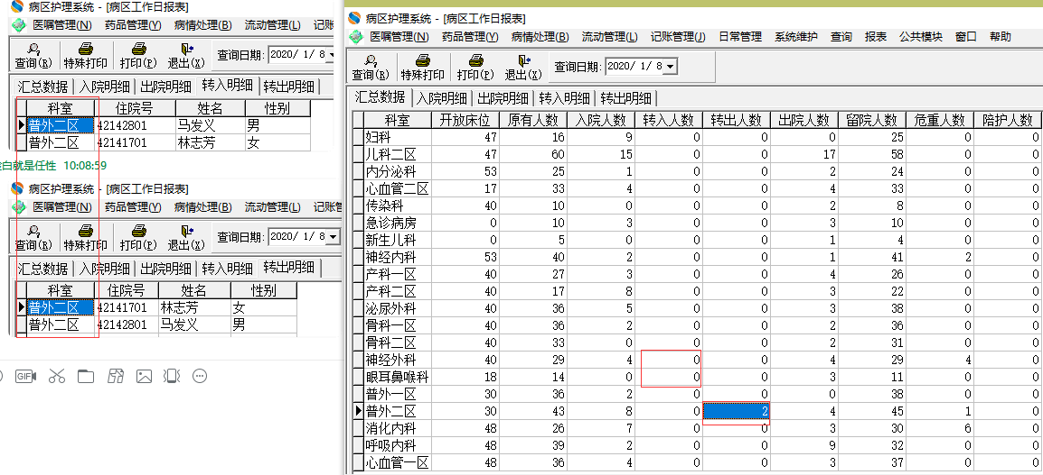
跟踪：

